Sopro Fassaden-Imprägnierung Fassadendicht
Sopro Bauchemie

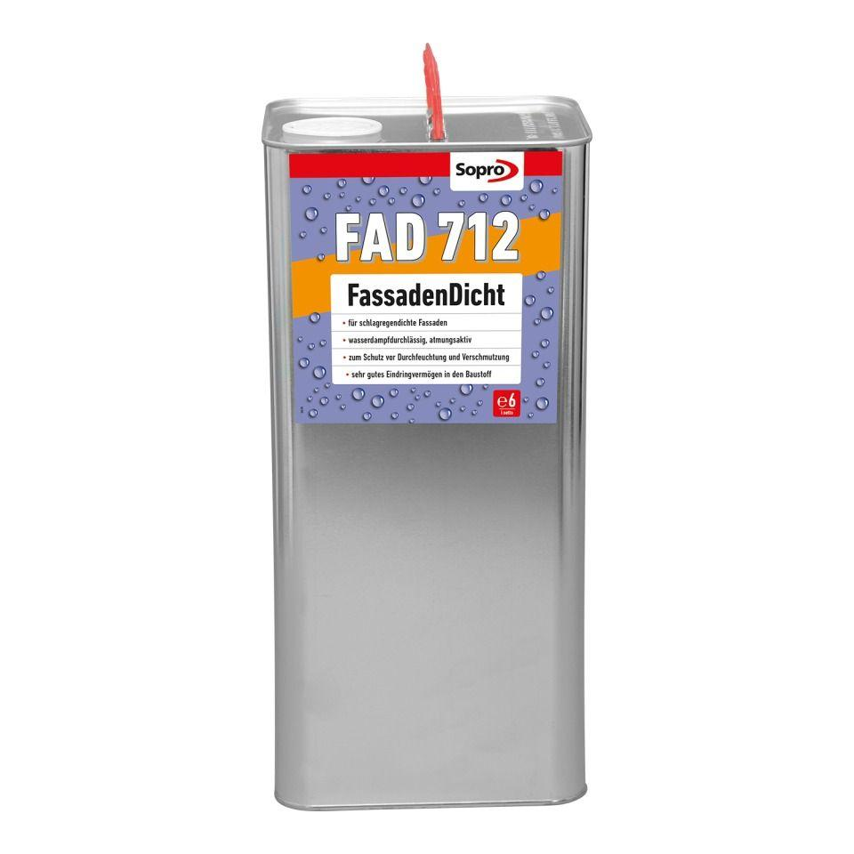Eigenschaften
GTIN:
4005734712836
HAN:
7771206
Eigenschaften
diffusionsoffen, hydrophobierend, schnelltrocknend, spritzfähig, streich- und spachtelfähig, Untergrund verfestigend
Farbton
transparent
Werkstoff
Siloxan
Lösemittelhaltigkeit / Wasserverdünnbarkeit
lösemittelhaltig

